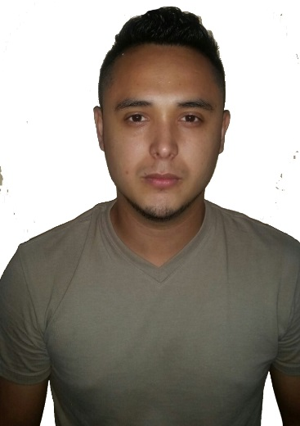
Osman Adonay Villeda Alvarado
Colonia Centro América, 9 y 10 calle, 19 avenida Casa N° 106 S.E
Edad: 23 Años ID: 0501-1993-12874
Tel: 9716-2537
Objetivo Principal Laborar en una empresa de prestigio que me ayude a ampliar mis conocimientos ya adquiridos y sobre todo desarrollarme como ser humano, colaborando de esta manera con la empresa que contrate mis servicios siendo eficaz y responsable en las diferentes actividades que se me sean asignadas.

Formación Académica
- Primaria: Escuela Lila Luz De Maradiaga
- Secundaria: Inst. Santa Ana

Experiencia Laboral
- Gasolinera Texaco (Bombero, Servicio al cliente)
- Pollo Jericó (Cajero, Servicio al cliente)
- TRC (Tecnology Research Corporation

Características Personales
- Acostumbrado a trabajar bajo presión
- Facilidad de trabajo en equipo
- Iniciativa propia, con capacidad de solución a problemas
- Puntual y responsable
- Proactivo

Referencias Personales
- Ing. Joel Antonio Velásquez 3248-97-24/ 25528755 (Gerente Propietario Oasis Plus S DE RL.)
- Adonay Euceda 9904-9724 (Oficinista Municipalidad de San Pedro Sula)
- Olvin Noel Acosta 95766677 (Super Mercado Colonial)
- Alexander posadas 8864-0533 (Embotelladora de Sula)

